Инструкция
по созданию классов и параллелей.

Шаг 1. Зайти под своим логином и паролем в ГИС «Е-Услуги».
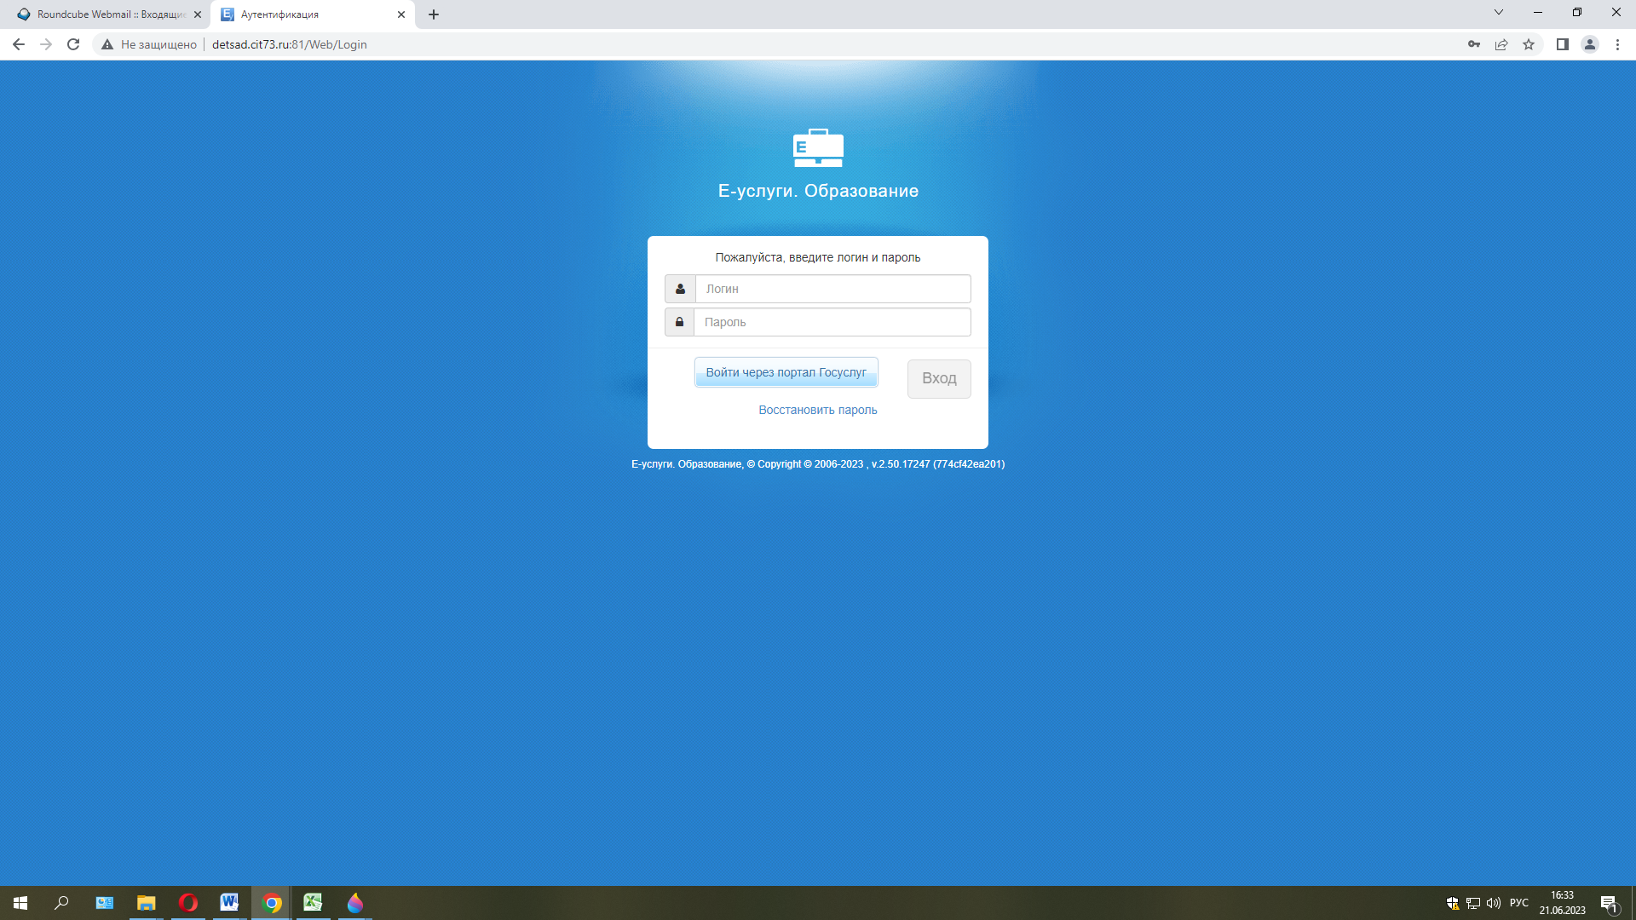

Шаг 2. На странице школы через кнопку «Реестры»
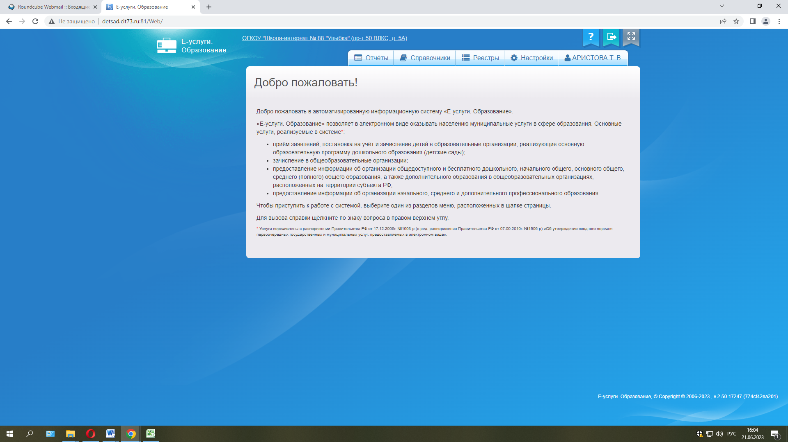
зайти во вкладку «Образовательные организации», далее в следующую вкладку «Образовательные организации»
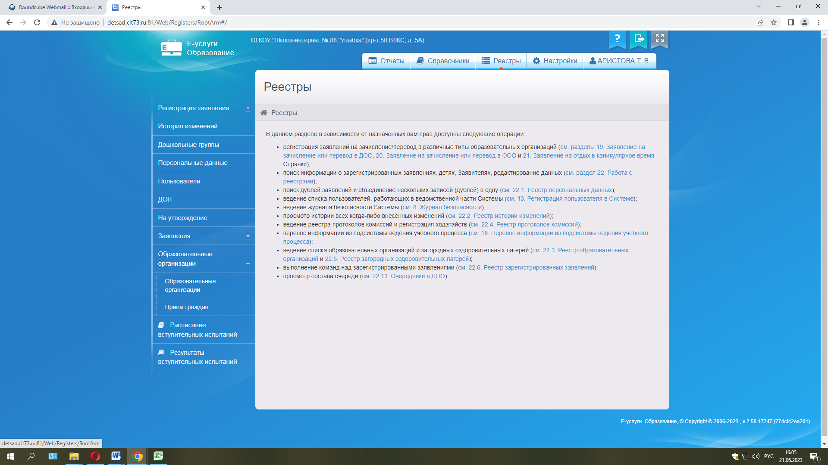
Шаг 3. С помощью фильтра
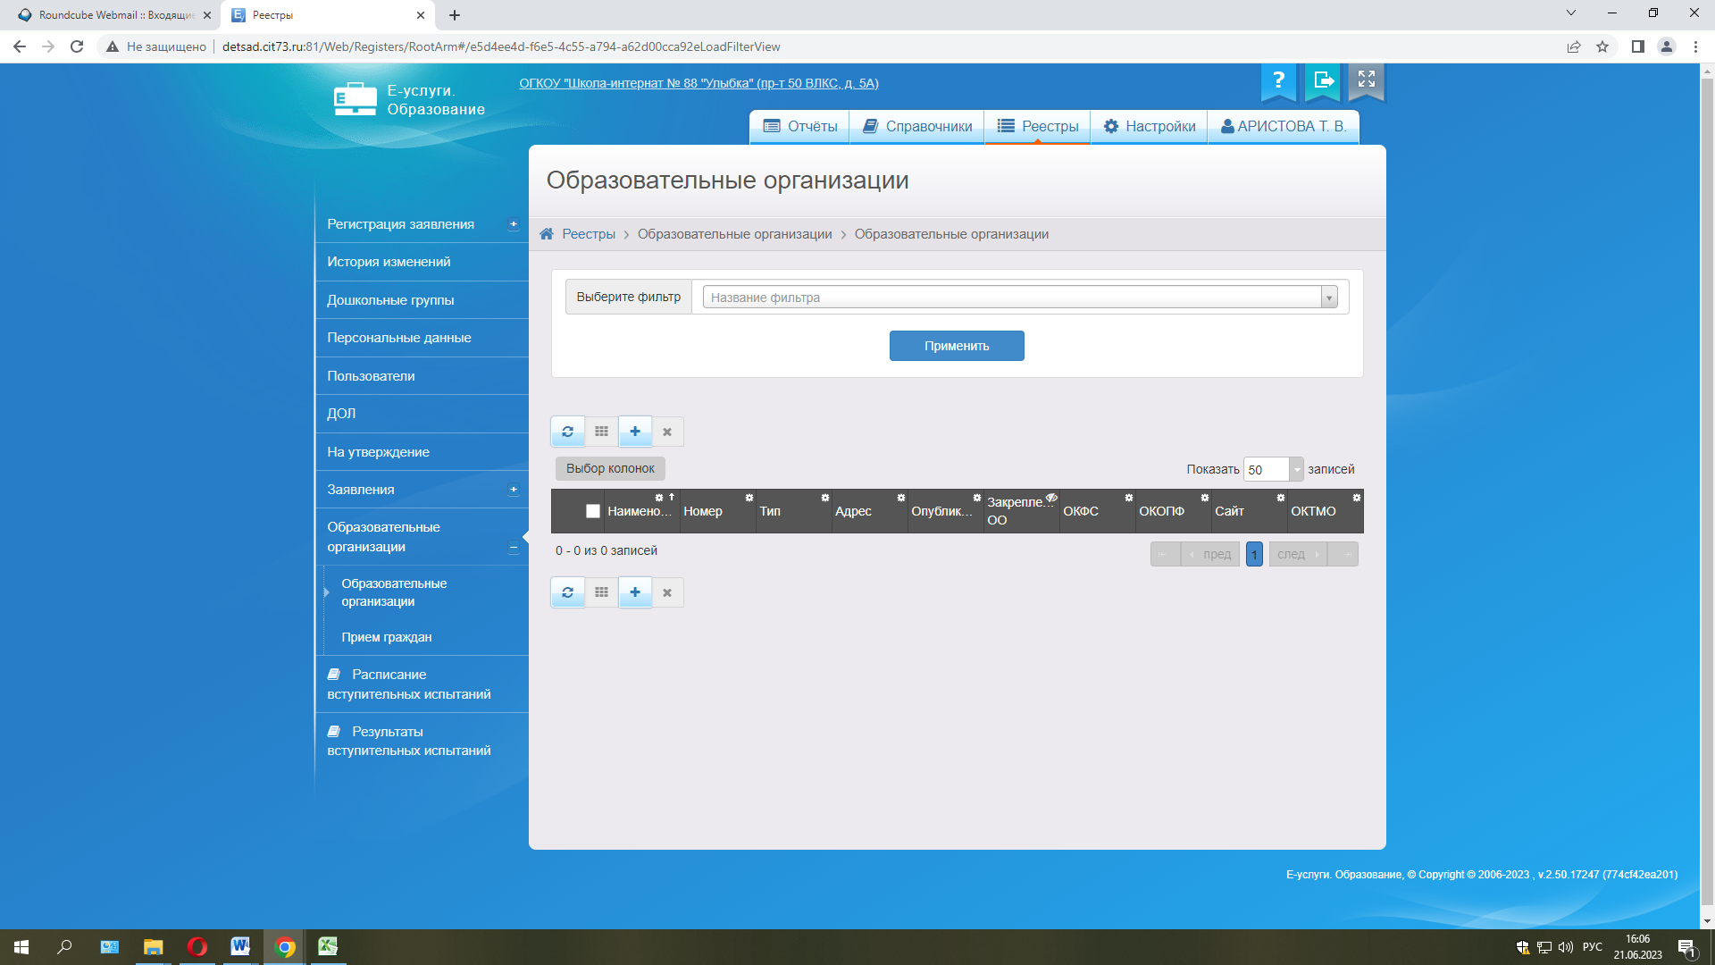
выберете «Слово в наименовании»
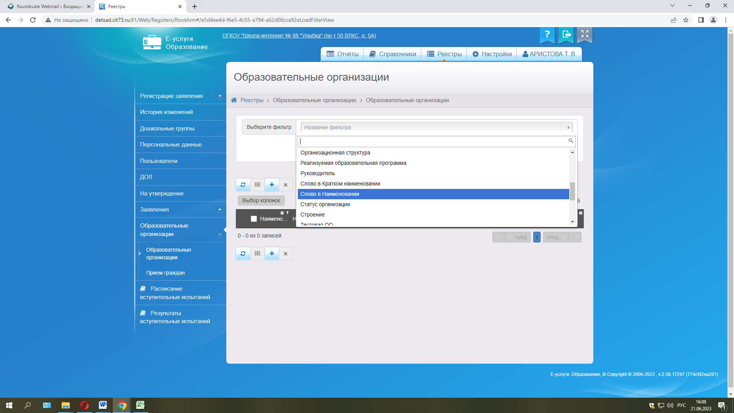
Например: 88. Далее на кнопку «Применить»
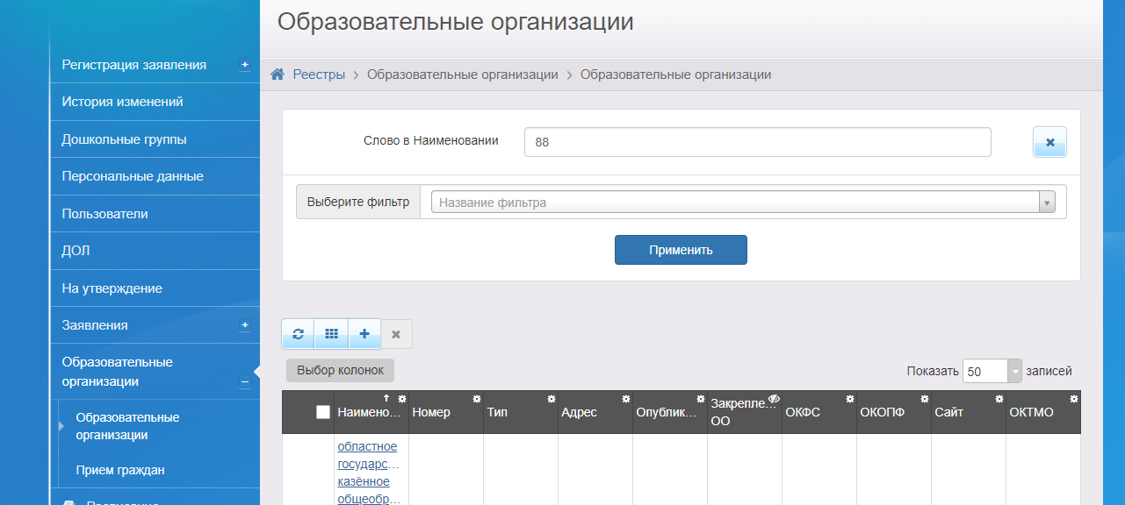
Шаг 4. Нажать один раз на название школы, оказываетесь на странице с информацией по школе. Далее на кнопку «Редактирование»-«Классы»

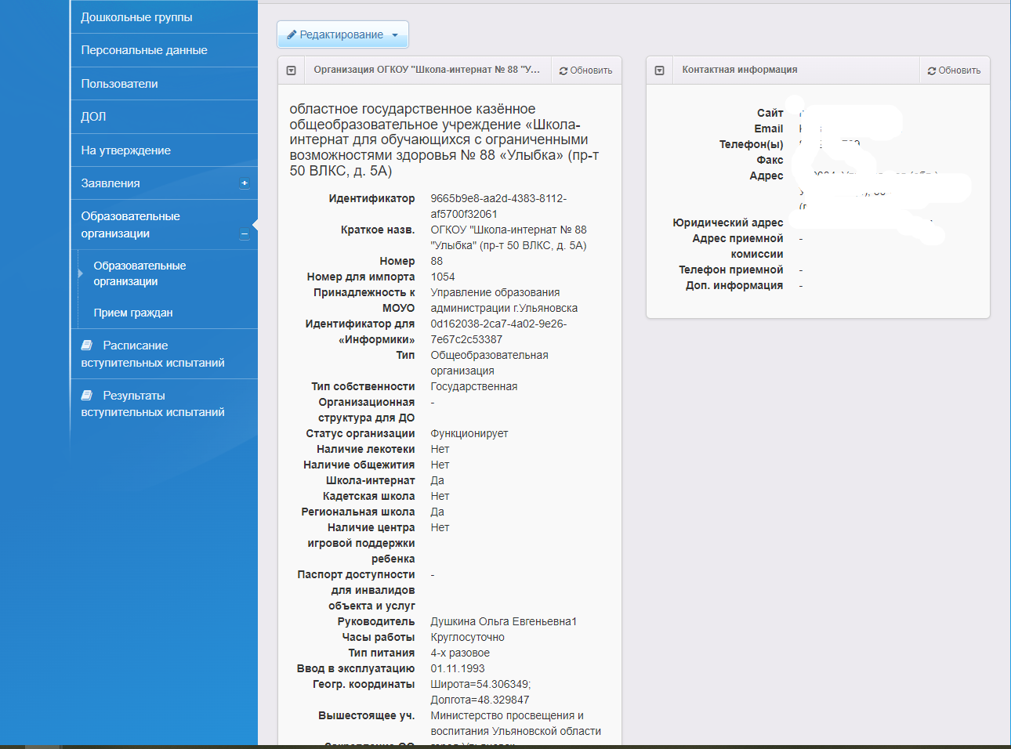
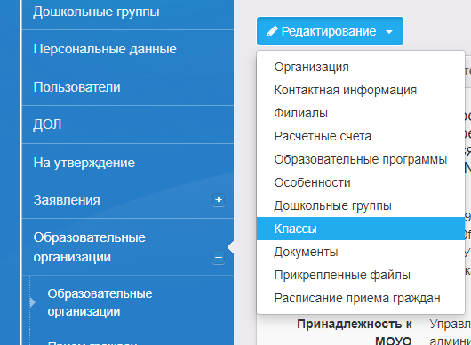

Шаг 5. Если не создан 2024/2025 учебный год, кнопкой «+» год добавить
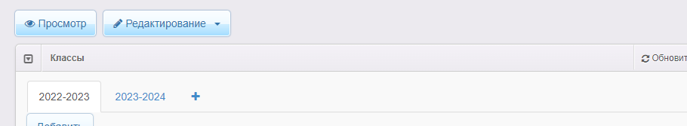
Шаг 6. Перейти к добавлению классов так же кнопкой «Добавить»
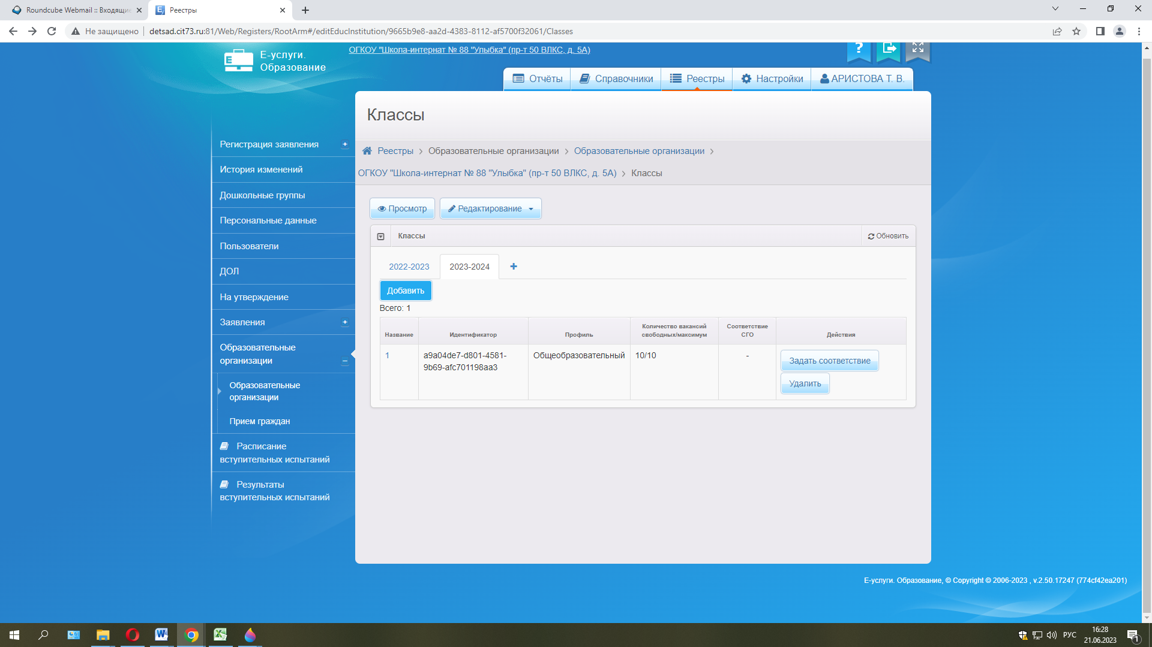
Шаг 7. В выпадающем окне заполнить информацию о классе, указав только параллель (без литеры), профиль «общеобразовательный», свободные вакансии и максимальную наполняемость, выбрав программу и язык обучения. На кнопку «Сохранить»
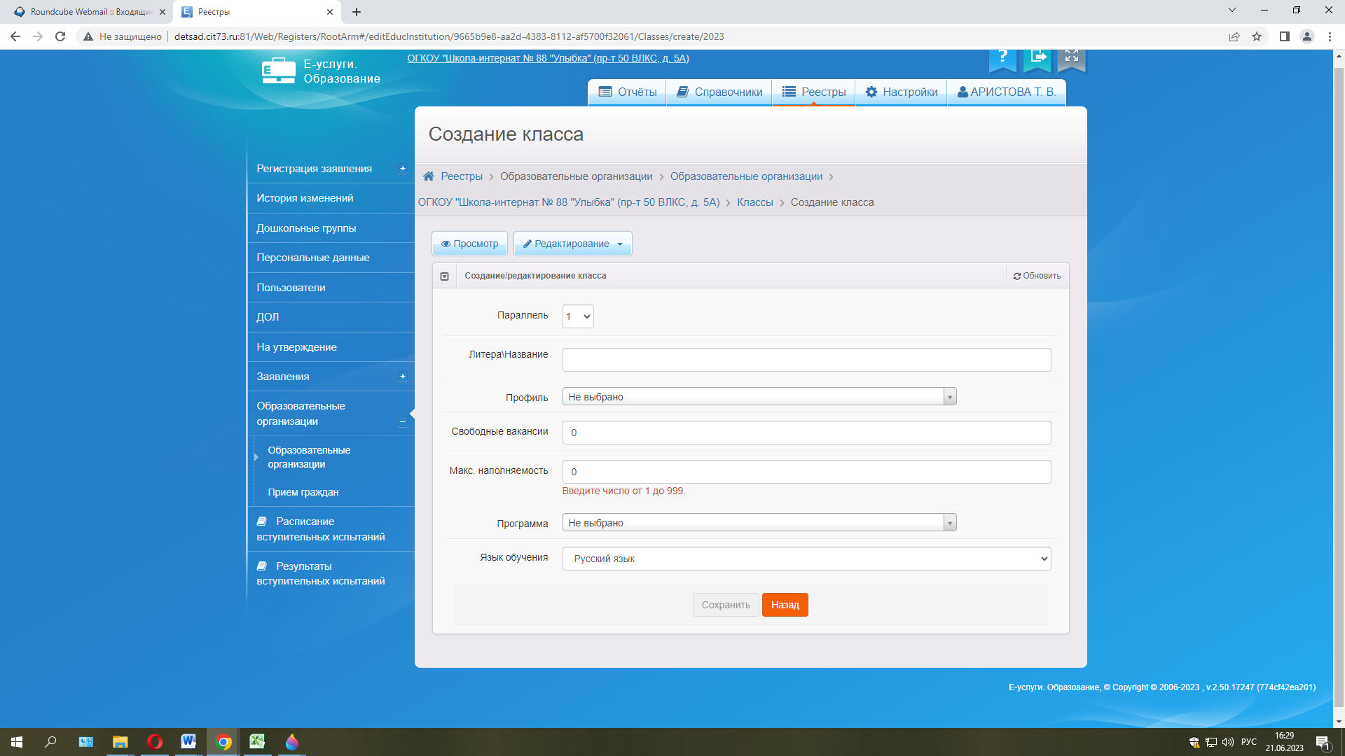
Шаг 8. Перейти к созданию следующей параллели.

